**Journée internationale de la personne âgée**

**« Rester autonome chez soi »**

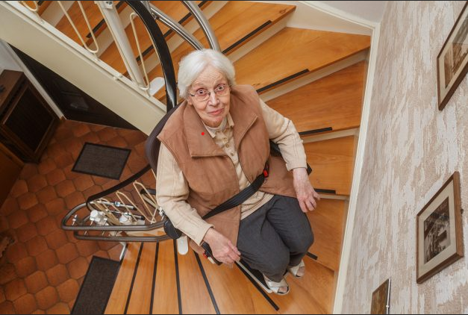 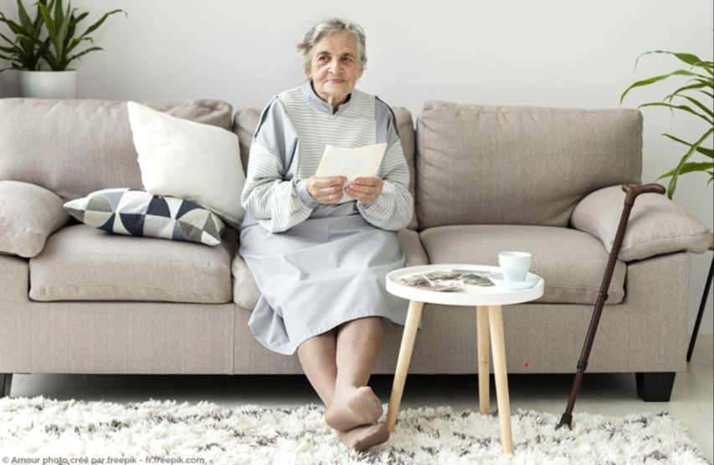 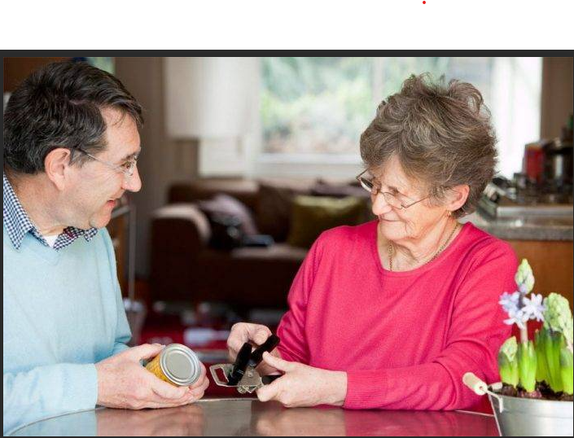

Nous avons le plaisir de vous convier à une après-midi d’information, d’échanges et de fête le

**Dimanche 1er octobre 2023 à 14H00**

**A l’espace de quartier de Champel**

**Chemin Edouard-Tavan 5 - 1206 Genève**

Après une introduction à la thématique, divers ateliers vous permettront d’explorer les clés pour rester autonome chez soi. Ils seront suivis d’une démonstration de zumba séniors puis d’un apéritif permettant de poursuivre les échanges.

**14H00** : Accueil et introduction

**14H15** : 2 Ateliers :

* Ergothérapie et aménagement du domicile - Mr Maxence ANRIOT ergothérapeute à l’IMAD et Marco PELLAGATTI de Foyer Handicap.
* Habiter autrement - Mr Luigi CORRADO, membre de la Commission Habitat seniors et responsable des établissements RPSA.

**17H15** : Démonstration de Zumba Gold par Monica TARQUINO

**18H00** : Apéritif dinatoire.

Entrée libre, inscription avant le 25 septembre 2023 auprès duPoint info   
tél **0800 44 77 00** du lundi au vendredi de 8H30 à 12H00 et de 13H00 à 17H00.

**Journée internationale de la personne âgée**

**Animateurs des ateliers**

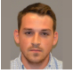

Maxence Anriot de l’IMAD accompagné de Marco Pellagatti de Foyer Handicap

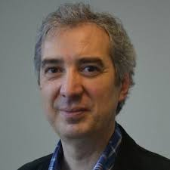

Luigi Corrado de la Commission Habitat Seniors

Pour la danse des personnes âgées,

Monica Tarquino, qui donne des cours de Zumba pour seniors dans plusieurs maisons de quartier

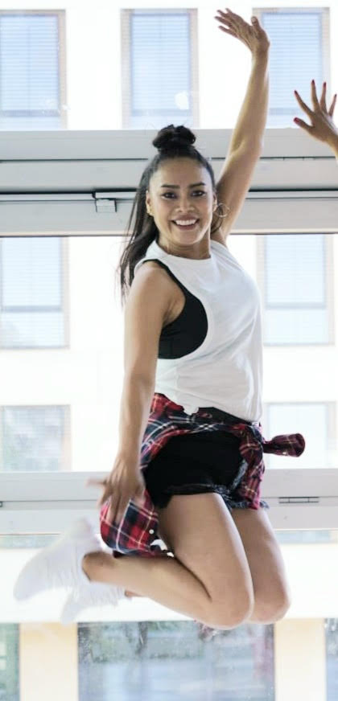

_______________________________________________________________________

Manifestation organisée par, le Club des Seniors de Champel, l’Association des Intérêts de Champel-Florissant (AICF) en collaboration avec l’IMAD, la Haute école de santé (HEDS-Genève), la Fondation Les Bruyères et l’Antenne sociale de proximité ceci dans le cadre du Réseau Ainés Champel (RAC).

